Väck barn och ungas nyfikenhet på fysik med lättgjorda experiment
STORA EXPERIMENTBOKEN FRÅN FÖRSKOLA TILL HÖGSKOLA
ISBN 9789198099317
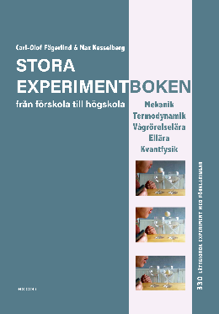
Carl-Olof Fägerlind och Max Kesselberg har med Stora Experimentboken från förskola till högskola förenats kring sitt stora intresse för experiment och skapat en experimentbibel för alla åldrar, från förskolan ända upp till högskolan.
Med sin experimentbok vill författarna visa hur fysik fungerar i vardagen men även göra ämnet fysik både roligare och intressantare genom att väcka ungas nyfikenhet på experiment.
Boken som är avsedd som kompletterande läromedel, innehåller 330 olika experiment om mekanik, ellära, vågrörelselära, termodynamik och kvantfysik. Det som gör den här boken unik är att alla experiment är fotograferade. Det tog författarna mer än fem år att ta fram materialet till boken. De har blandat klassiska experiment med egna autentiska som de har skapat själva.
En stor del av experimenten passar för gymnasie- och högskoleutbildningar. Experimenten har därför utförliga förklaringar och utvikningar med formler och räkneexempel för dem som vill fördjupa sig ytterligare.
Boken passar också förskolan, grundskolan och föräldrar som vill utorska fysikens lagar med sina barn då 78 av experimenten kan utföras med hjälp av saker som finns i hemmet/skolan. Färgkoderna i boken gör det lätt att hitta de olika avsnitten samt de enklare experimenten.
Läs mer om författarnas julföreställning på bokens hemsida.
Carl-Olof Fägerlind har arbetat som fysiklärare sedan 1970-talet på grundskola, gymnasieskola, undervisat på Lärarhögskola i Stockholm och vid Fysikum vid Stockholms Universitet. Numera fortbildar han lärare från Ystad till Haparanda i fysik, allt från förskolelärare till gymnasielärare.
Max Kesselberg började som fysiklärare på 1970-talet, fick sedan tillfälle att doktorera inom medicinsk kärnfysik och blev på 1990-talet universitetslektor vis Stockholms universitet. Efter att ha arbetat på utbildningsdepartementet på Regeringskansliet arbetar han nu som analytiker på Universitetskanslersämbetet (UKÄ).
Bokens hemsida: www.texiconforlag.se/stora-experimentboken
Bilder och pressmeddelande som wordfil: http://www.texiconforlag.se/pressrum.html
Beställ recensionsexemplar på: info@texicon.se

